МОСКОВСКИЙ АВИАЦИОННЫЙ ИНСТИТУТ

(НАЦИОНАЛЬНЫЙ ИССЛЕДОВАТЕЛЬСКИЙ УНИВЕРСИТЕТ)

Кафедра №306

Курсовой проект по дисциплине:

«Источники вторичного электропитания»

На тему:

“Проектирование источника вторичного электропитания на основе

высокочастотного преобразователя мощности”

Выполнил: Лебедев-Другов В.А.

Проверил: Шевцов Д.А.

Москва, 2015

Содержание

1. Описание структурной схемы
2. Описание функциональной схемы
3. Описание электрической принципиальной схемы
4. Электрический расчет схемы
5. Энергетический расчет схемы
6. Тепловой расчет схемы
7. Расчет показателей надежности

Список используемой литературы

1. Описание структурной схемы

В качестве исходной структурной схемы разрабатываемого преобразователя напряжения, выбираем однотактную схему, так как в отличии от двухтактных схем преобразователей их основными достоинствами являются: отсутствие проблемы симметрирования режима перемагничивания сердечника трансформатора, а так же отсутствие сквозных токов, что бывает особенно опасно при повышенных напряжениях питания и частотах преобразования. Недостатком однотактных схем, является плохое использование сердечника трансформатора и увеличение массы и габаритов выходных сглаживающих фильтров.

На рисунке один изображена схема высокочастотного преобразователя мощности. Достоинством выбранной структуры является ее простота, относительно малые статические потери в силовой цепи, наличие одного магнитного элемента, выполняющего функцию трансформатора и дросселя выходного сглаживания фильтра. Недостатком выбранной структуры является повышенное напряжение на силовом транзисторе в запертом состоянии и плохие динамические характеристики в режиме безразрывных токов.

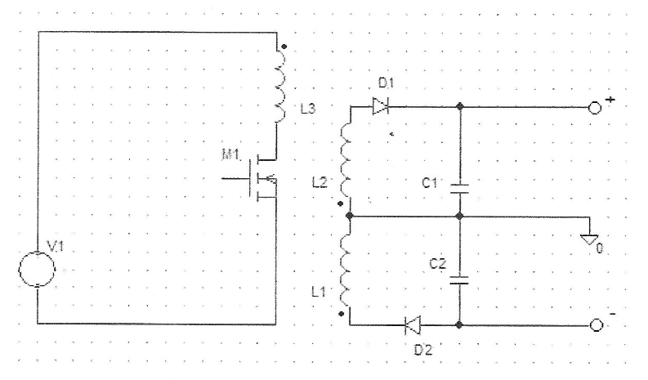

Рисунок 1 – Структурная схема высокочастотного преобразователя мощности